ПОЙМИ МЕНЯ
Тренинговое занятие
Крестина Елена Валерьевна
Педагог-психолог МБОУ СОШ №50 г. Слюдянки
Познавательный аспект: личностное развитие ребенка.
Развивающий аспект: развитие навыков общения, дружеского отношения между детьми, умения высказывать свои мысли, работать в команде.
Оборудование: бумага, краски, карандаши, фломастеры, ножницы, клей, кисти, цветная корона из бумаги.
Ход тренинга
Приветствие ведущего.
Психологическая разминка «Часы».
Цель: настрой на работу в тренинге, эмоциональное восприятие участников тренинга, тактильный контакт, концентрация внимания.
В одном городе на городской площади есть старинные часы. Как только куранты пробьют один раз, жители этого города, приветствуя друг друга, трутся ладошками. Если куранты пробьют два раза - трутся спинами.
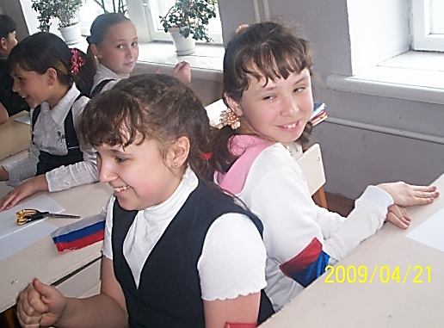
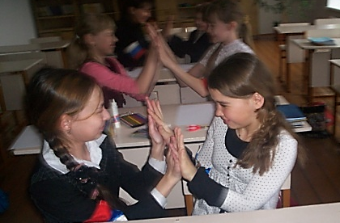

Ребята, посмотрите друг на друга. Какие мы? Чем мы похожи и чем
отличаемся друг от друга? (ответы детей).
Поднимите руку те, кто любит конфеты.
А теперь встаньте те, кто любит смотреть мультфильмы.
Хлопните в ладоши те, кто любит рисовать.
Замечательно! Сейчас я предлагаю вам порисовать. Готовы?
Сейчас вы будете обводить свои ладошки, но делать мы это будем, помогая друг другу. Ребята, необходимо положить ладошку на лист бумаги и обвести её. Когда контур ладошки будет готов, необходимо его раскрасить так, чтобы он получился ярким и красивым.
Во время рисования, фоном звучит спокойная мелодия.
А сейчас отложите работу и посмотрите, что у меня в руках. Это волшебная корона, которая поможет нам рассказать какие мы необычные.
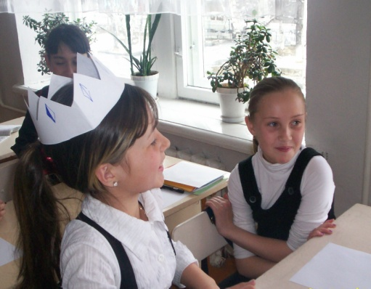
Дети садятся в круг. Каждому из них поочерёдно одевается корона. Каждый, получивший корону, должен похвалить соседа. Когда корона пойдёт по второму кругу, ведущий просит «короля» похвалить уже себя. (Ведущий следит, все ли получили добрые слова, и были ли негативные суждения).
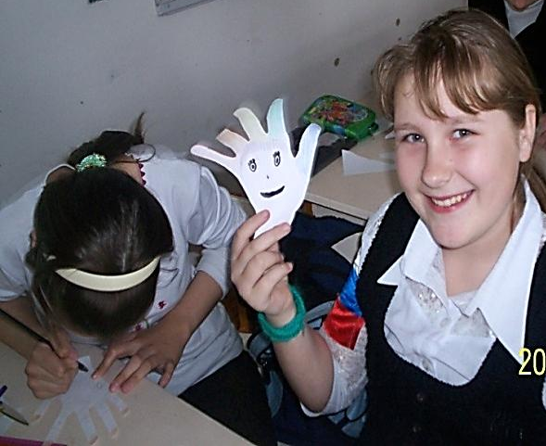
Теперь давайте вернемся к нашим бумажным ладошкам-раскраскам. Возьмите ножницы и аккуратно вырежете их. Кто справился с работой, подойдите, пожалуйста, к доске и прикрепите их внутри нарисованного круга. Посмотрите, что получилось? (солнышко, цветочек….)
А ведь это наши ладошки. В таком виде они будут согревать нашу группу, напоминать нам, какие мы все разные, дружные, какие у нас добрые сердца. По отдельности вы все лучики, лепестки, а вместе – теплое солнышко, которое дарит всем тепло. Спасибо вам за работу!
А сейчас давайте возьмемся за руки и почувствуем тепло друг друга.
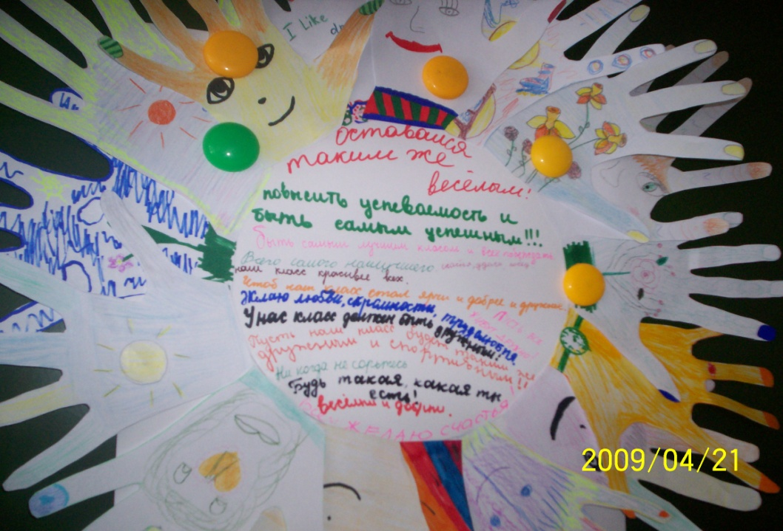
Получение обратной связи.

Литература:
- Самоукина Н.В. Игры в школе и дома: психотехнические упражнения, и развивающие программы. М: новая школа. 1993.
- Развивающие и коррекционные программы для работы с младшими школьниками и подростками/ под ред.И.В. Дубровиной. М.- Тула: Изд. Института общей и педагогической психологии. АПН.1993.
- Фопель К. Энергия паузы. Психологические игры и упражнения: Практическое пособие./Пер. с нем. – М.: Генезис, 2001.

